Логическая задачка

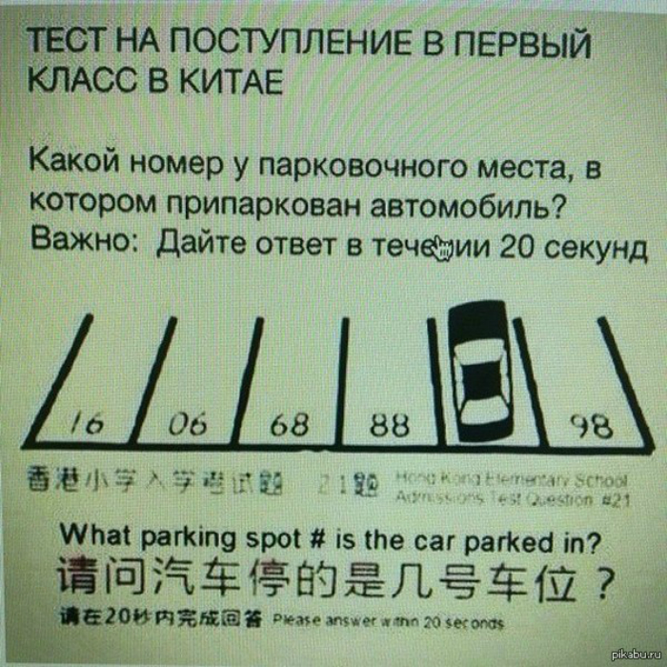
Источник: https://novate.ru/blogs/260915/33093/

